* **项目：**

1. 研究热点图中选中词条的样式需更改，目前不太突出和美观

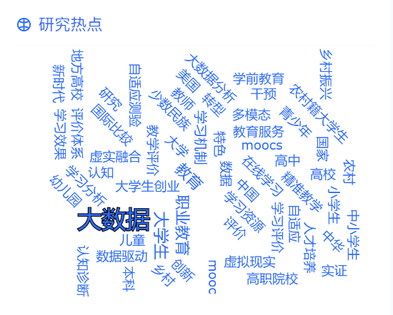

1. 全国教育科学规划项目下的立项类别显示年份，展示近3年的数据

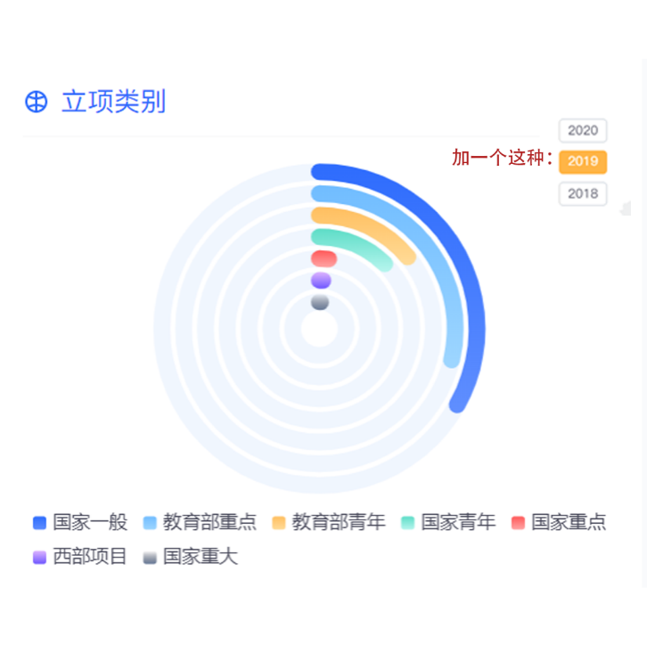

1. 教育部人文社科项目下的项目类别时间分析与项目概览重复，改成热门研究单位，展示排名前十名的承担单位。
2. 美国国家科学基金项目下的三个资助分析图图上不要有空值，更新23年数据

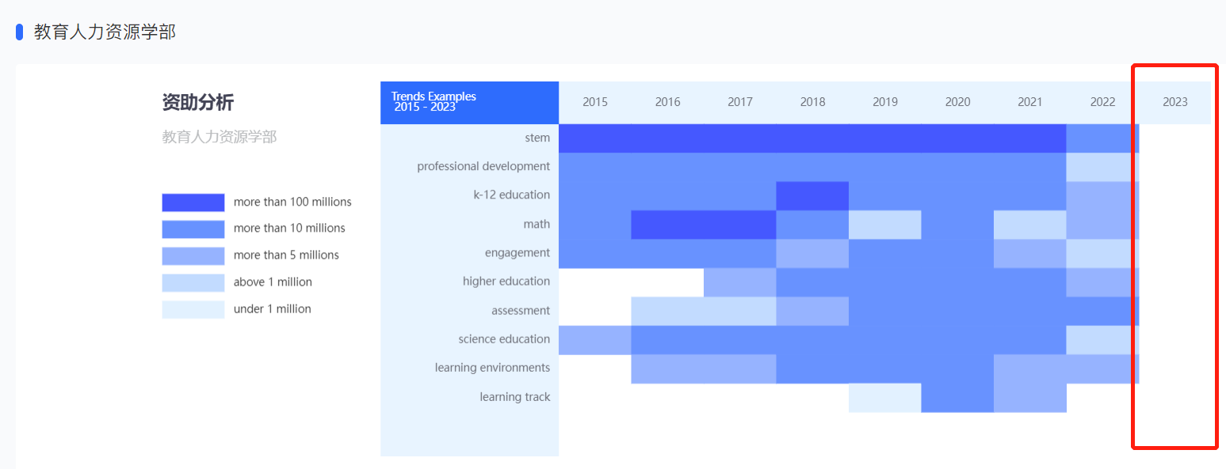

* **论文：**

1. 文献发表机构排名改名为热门研究机构
2. SSCI文献发表机构排名里学校的字段有问题，发现后台中SSCI下的论文录入没有第一作者和第一作者单位，这里的文献发表机构排名显示的是作者地址。（这个我再跟老师商讨一下要怎么改）

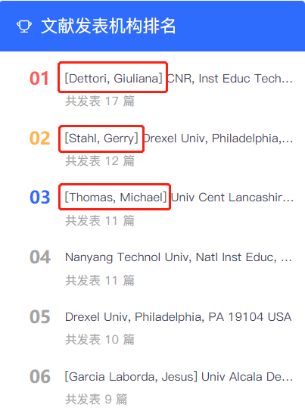

1. 新增功能：文献发表机构排名中点击机构名称跳转到此机构所发表的文章，展示此机构所发表的论文。

* **期刊论文：**

1. 英文期刊统一用英文原称，下面灰色的小字用中文

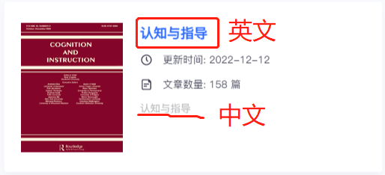

* **精选文库：**

1. 必读论文的可视化呈现形式更改，目前不太直观。

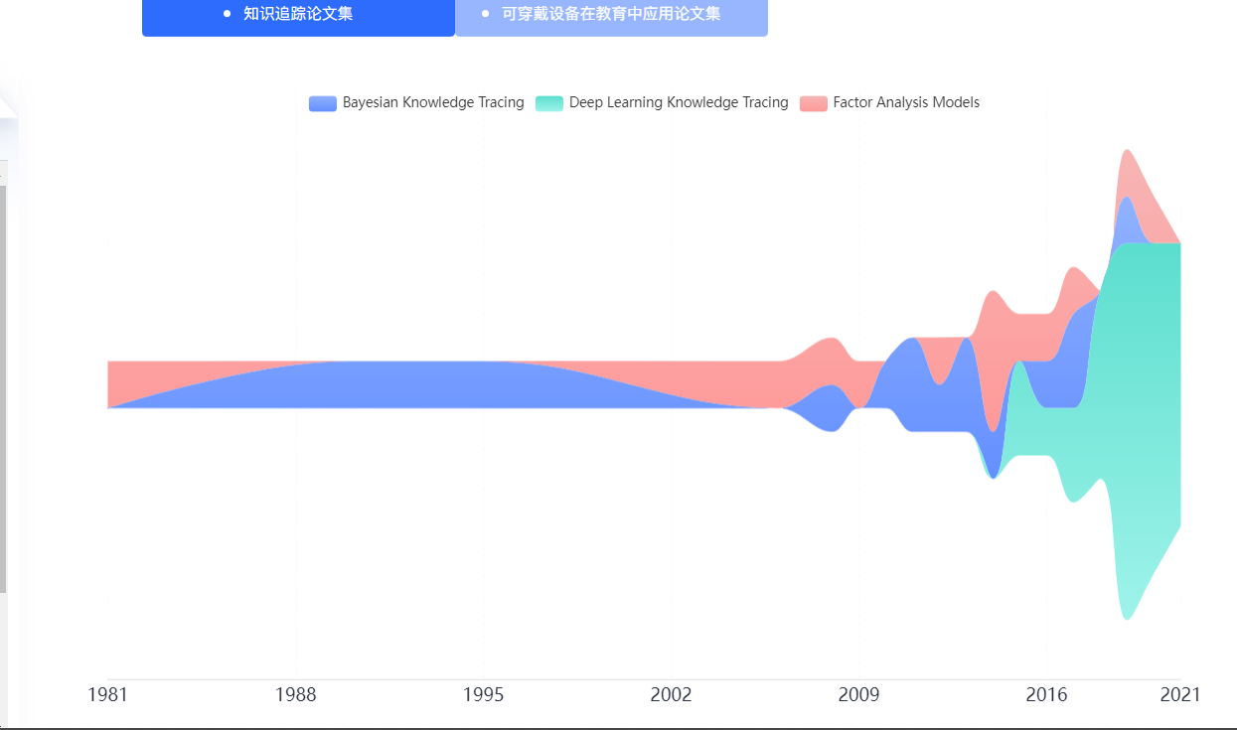

* **政策：**

1. 政策汇编的封面更换图片（图片之后给到）

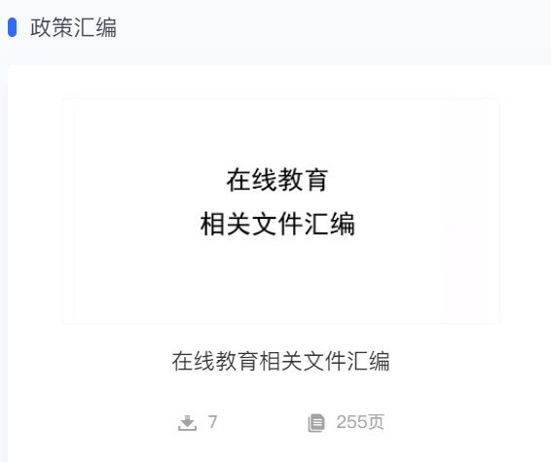

* **首页：**

1. 搜索框搜索后回不到首页

* 【全新栏目】专家讲座栏目板块设计:

此栏目需要展示所召开的会议、讲座详情内容以及视频回放。

页面参考<https://hy.cnki.net/Home>

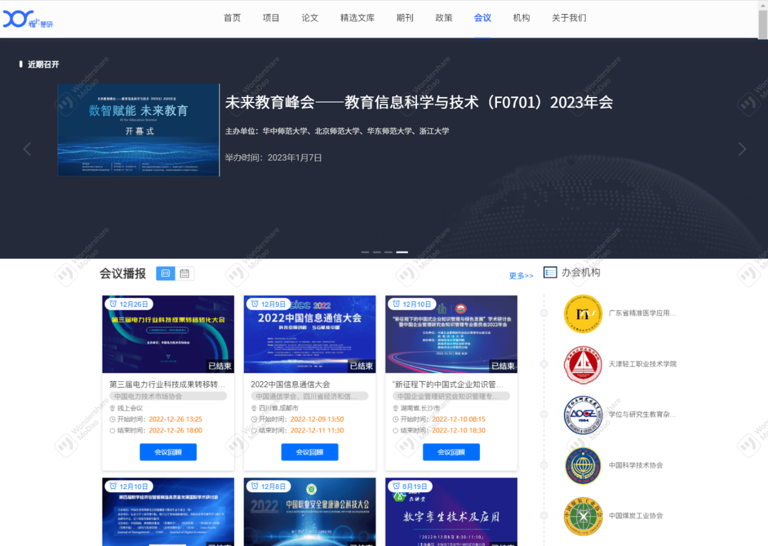

会议详情页分为【会议首页】、【会场回放】、【会议介绍】、【会议议程】、【参会嘉宾介绍】几个板块。

参考<https://hy.cnki.net/Meeting?meetingID=176>

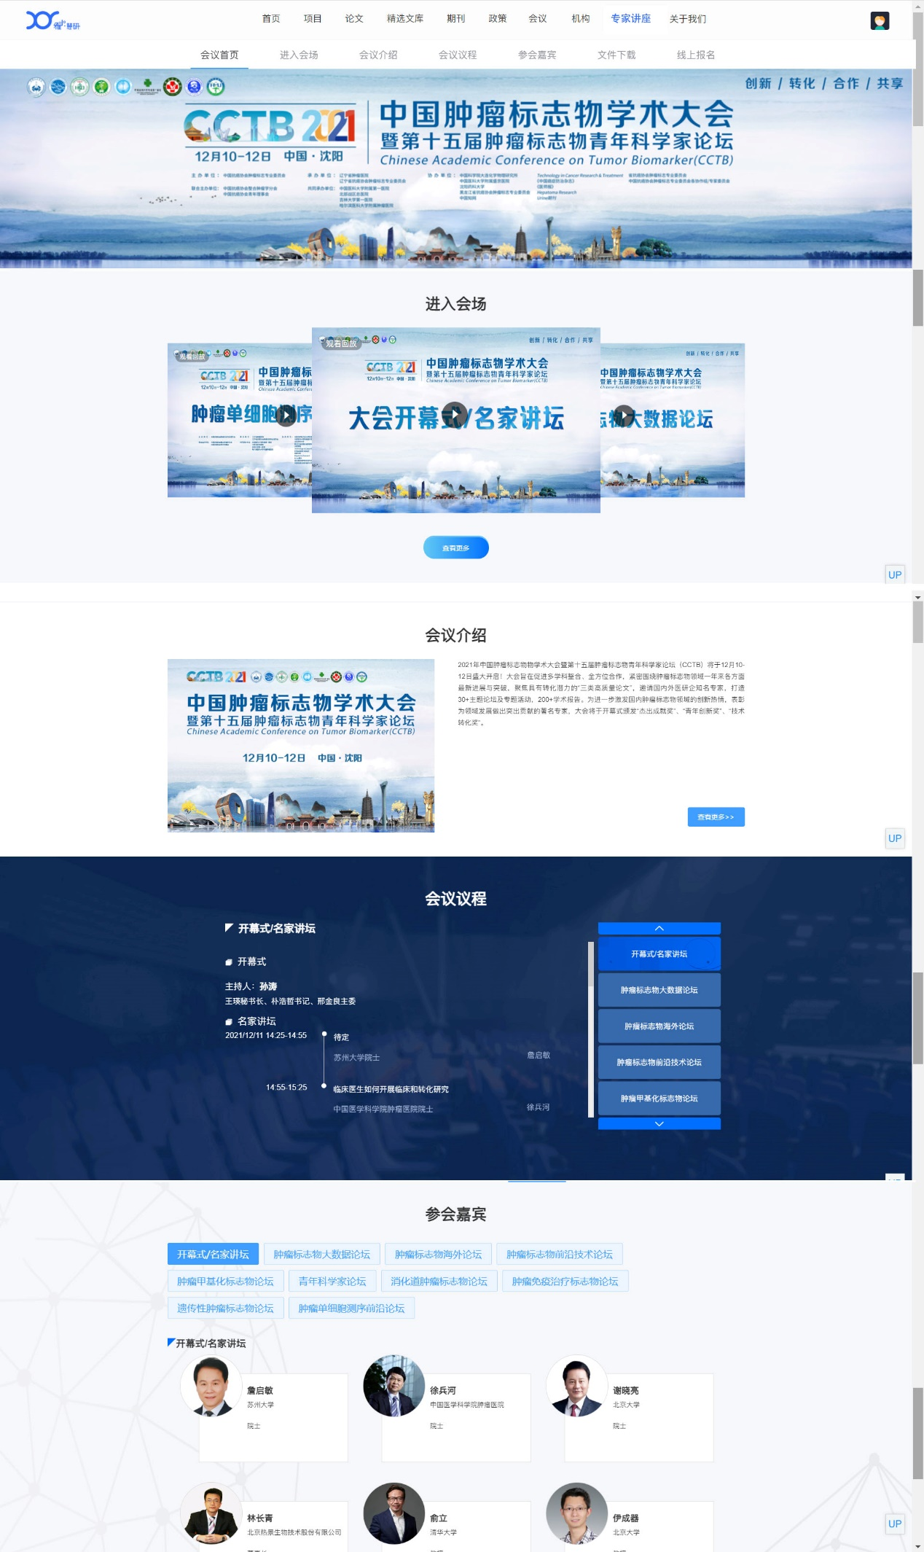

在【会议回放】中归类展示主会场和分会场的会议回放视频，且每个视频有报告摘要和关键词需要展示（如下图所示）。

